安徽省青阳县丁桥初级中学2018届期末模拟化学试题
可能用到的相对原子质量：C -12 H -1 N-14 O -16 Ca-40 Cl-35.5
一、选择题（本题有15小题，每题3分，共45分。每小题只有一个选项符合题意）
1、李阳同学所做的下列实验中，不发生化学变化的是（）
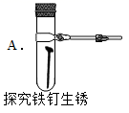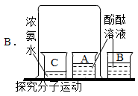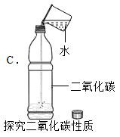
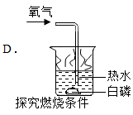
2、的生活离不开水。下列有关水的认识中错误的是（）
A．可用肥皂水来区分硬水和软水
B．使用无磷洗衣粉有利于保护水资源
C．自然界的水都不是纯净的水
D．地球上水资源丰富，淡水取之不尽，用之不竭
3、现象的微观解释中，不正确的是（）
A．用警犬搜救地震中被埋人员——分子在不断运动
B．水烧开后易把壶盖冲起——温度升高，分子变大
C．液化石油气可加压后贮存在钢瓶中——分子之间有间隙
D．氢气与液氢都能做燃料——相同物质的分子，其化学性质相同
4、下列说法中，正确的是（）
A．石墨是具有金属光泽、且透明的细鳞片状固体
B．石墨和C60都是由碳元素组成的，所以其性质相同
C．干冰可用于医疗上血液制品的储藏和运输
D．在室内放一盆水可以防止煤气中毒
5、下列说法正确的是（）
A．油锅中的油着火，用水浇灭
B．检验二氧化碳气体：用燃着的小木条
C．氢气和氮气的混合气体遇明火，猛烈爆炸
D．“釜底抽薪”可理解为通过清除可燃物来达到灭火目的
6、白酒中含有酒精(C₂H₅OH)。下列有关酒精的说法中，不正确的是（）
A．酒精中氢元素质量分数为l3.0％ B．酒精是由9个原子构成的
C．酒精由碳、氢、氧三种元素组成 D．酒精的相对分子质量为46
7、下列化学符号中数字表示的意义正确的是（）
A．2K：“2”表示两个钾元素
B．CO₂：“2”表示一个二氧化碳分子含有两个氧原子
C．：“+2”表示镁离子带有两个单位正电荷
D．S² ⁻：“2-”表示硫元素的化合价为负二价
8、对反应A+B—C+D的下列说法中，正确的是（）
A．C和D计量数之和一定等于A和B计量数之和
B．该反应中，A、B、C、D不可能有固、液、气三种状态的物质同时存在
C．该反应中A、B相对分子质量之和等于C、D相对分子质量之和
D．参加反应的A、B质量之和一定等于生成C、D质量之和
9、下图是元素周期表中银元素的信息示意图，对图中信息理解不正确的是（）
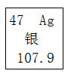
A．该元素为金属元素 B．相对原子质量为107．9
C．元素符号为Ag D．质子数和中子数均为47
10、下图分别是铝元素，氯元素的原子结构示意图，下列叙述正确的是（）
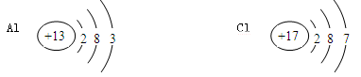
A．铝原子第一电子层有3个电子
B．氯原子核内有17个质子
C．氯原子在化学反应中容易失去电子
D．氯与铝形成化合物的化学式为AlCl₂
11、下列实验操作正确的是（）
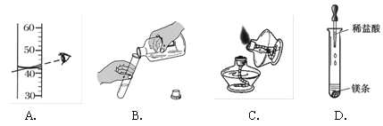
12、下列各图中“○”“●”分别表示两种不同元素的原子，其中表示混合物的是（）
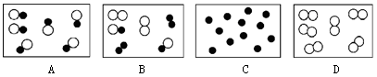
13、某元素的M的化合价只有一种,它的氧化物的化学式为M₂O₃,则下列化合物中,化学式书写错误的是 （ ）
A. MCl₃ B. MSO₄ C. M₂(SO₄)₃ D. M(OH)₃
14、某气体在氧气中燃烧的产物只有二氧化碳和水两种，下列叙述正确的是 （ ）
A. 该气体一定是碳氢两种元素组成的化合物
B. 该气体中一定含有碳、氢、氧三种元素
C. 该气体中一定含有碳、氢二种元素，可能含有氧元素
D. 该气体一定是氧化物
15、实验室用大理石和稀盐酸反应制备CO2.下列装置(省略了夹持仪器)中属于能用于制备CO2的发生装置,且能随时控制反应的发生与停止的是()
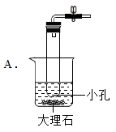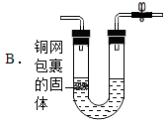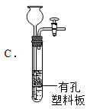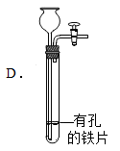
二、填空题：（共48分）
16、（一）化学上通常用一些化学符号表示物质、粒子等，请用化学符号填空：
（1）空气中含量最多的气体 ______ ___；
（2）地壳中含量最多的元素 ______ ___；
（3）“郎酒”中的主要成分（酒精）______ ___；
（4）能进入人体血液中的亚铁离子 ______ ___；
（5）过氧化氢中氧元素的化合价为负一价 ______ ___。
（二）A、B、C、D是四种粒子的结构示意图，请回答下列问题。
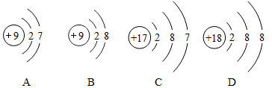
（1）以上四种粒子的结构示意图中，属于同种元素的粒子是 （填字母代号）；
（2）以上四种粒子中，易得到电子的是 （填字母代号）；
（3）D元素的名称是 ；
（4）以上元素的化学性质相似的是 。
17、化学兴趣小组在实验室进行关于气体的实验,所用的部分装置如图所示。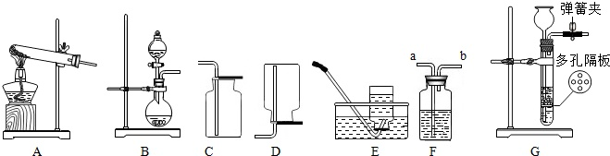
(1)用B装置制取氧气，发生反应的化学方程式：___.
(2)小张同学想探究二氧化碳能否用排水法收集,查了有关数据得知,常压常温下,1体积水中溶解二氧化碳为0.88体积(溶解数量有限);又实验如下,用排水法和排空气法各收集一试管二氧化碳,并倒置于氢氧化钠溶液中(资料：氢氧化钠溶液能吸收二氧化碳),发现用排水法收集二氧化碳的试管中气体全部被吸收,而用排空气法收集的气体只被吸收一半,由此得出结论：二氧化碳能否用排水法收集___(填能或不能)，用排水法收集二氧化碳的优点是___.
(3)小李同学研究了木条复燃与氧气体积分数的关系,发现氧气占49%以上就能使带火星的木条复燃。图F是他其中一次实验的装置,集气瓶中有约占总体积40%水,氧气从___(填“a”或“b”)导管口进入，排尽集气瓶中的水，收集氧气后集气瓶中氧气的体积分数是___.
(4)图G装置也可制取氢气.G装置的优点是可随时控制反应的发生和停止。若打开弹簧夹，固体与液体接触，反应便能发生，请简述使G装置中反应停止的操作为：___.
18、竹子是“有节、中空、四季常绿”的植物（如图所示）。
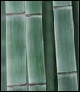
同学们对竹子中的气体成分展开了探究，测定其成分。小资料：
【资料】CO₂是一种无色无味的气体，相同条件下密度大于空气的密度，能溶于水，能使澄清的石灰水变浑。
（1）收集竹子中的气体。
小华提出：将一节竹子浸没在水中，在竹子上钻孔，用排水法收集气体。
小刚提出：可用注射器从竹子中抽取气体。
大家认为两人的想法都可行，于是分为A、B两组，在相同的条件下，A组采用小华的取气方法，B组采用小刚的取气方法，分别完成下面的实验。
（2）检验气体中是否含有二氧化碳气体。
实验步骤 | 实验现象 | 实验结论及解释
向所取气体中加入 |  | 有二氧化碳生成。
（3）测定氧气含量。
【查阅资料】红磷的着火点为240℃，白磷的着火点为40℃。
【设计实验】同学们设计了如下图所示的方案一和方案二来测定氧气含量。
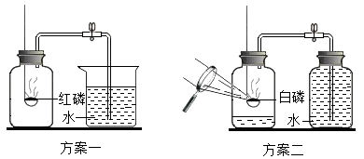
【进行实验】按上述两个方案进行多次实验。
【反思与评价】
a．实验中磷的量应为足量，原因是 。
b．两个方案的实验测定结果不同，测定结果比较准确的是方案 ，原因是 。
c．经过A、B两组同学的实验，A组测得的含氧量总是大于B组的，你认为原因是 。
19、某兴趣小组活动中，同学们按图1装置对“可燃物燃烧的条件”进行探究。探究过程中，大家对白磷燃烧产生的大量白烟是否危害人体健康提出疑问。
【查阅资料】白磷的着火点是40℃，红磷的着火点是240℃，……燃烧产物五氧化二磷是白色固体，会刺激人体呼吸道，可能与空气中水蒸气反应，生成有毒的偏磷酸(HPO₃)。
【交流与讨论】白烟对人体健康有害，该实验装置必须改进。
【改进与实验】同学们按改进后的图2装置进行实验。
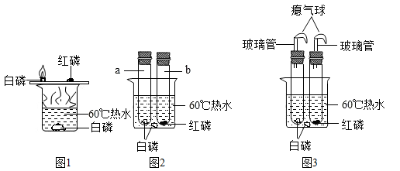
请你帮助他们将下表补充完整。
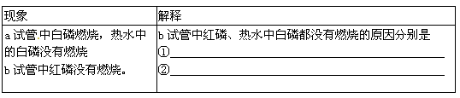
【反思与评价】（1）改进后的图2装置与图1装置比较，优点是 。
（2）小林同学指出图2装置仍有不足之处，并设计了图3装置。其中气球的作用是 。
【拓展与迁移】实验小结时，小朱同学说：“待a试管冷却后，如果将试管口紧贴水面(室温下)，并取下橡皮塞，将看到液体进入试管。”这一说法得到大家的一致认同。
小红问：“如果不考虑橡皮塞占试管的容积，进入a试管内液体的体积会是多少呢?”大家争论后，出现两种预测。
甲：接近试管容积的l／5；乙：不一定接近试管容积的l／5。
你赞同的预测是 (填“甲”或“乙”)，理由是 。
三、计算题：（共7分）
20、实验室新进一批块状大理石。某化学小组成员称量12.5g该大理石样品,加入足量稀盐酸测定碳酸钙的含量。完全反应后,称得固体剩余的质量为2.5g。样品中杂质不溶于水且不与稀盐酸反应,请回答下列问题:
(1)该样品中碳酸钙的质量为 。
(2)计算12.5g该样品最多可制得二氧化碳的质量,写出必要的计算过程。

